Серийные квартиры, 1 сентября 2026 года

В августе 2026 года в рижских микрорайонах наблюдались изменения цен на серийные квартиры – в течение месяца средняя цена серийных квартир выросла на 0,9%, а именно до 972 EUR за квадратный метр.

Изменения цен на серийные квартиры с начала 2026 года, %

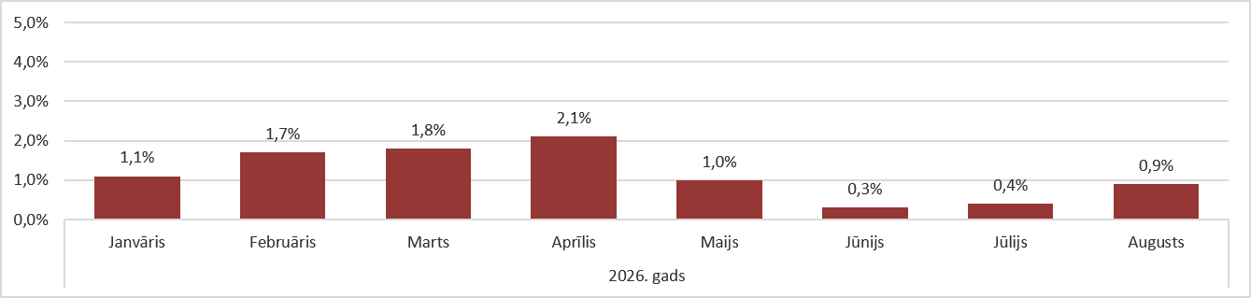

Источник: ARCO REAL ESTATE

Установленный в августе рост средней цены был наиболее значительным по сравнению с другими летними месяцами. В целом цены на квартиры с начала 2026 года выросли в среднем более чем на 9%. В этом году цены на квартиры росли каждый месяц, и тенденция роста продолжается.

Число предложений квартир в августе немного уменьшилось. Подобное сокращение предложения квартир было установлено и в августе прошлого года. В августе 2026 года в крупнейших микрорайонах Риги предложение насчитывало немногим более 1100 квартир.

Динамика предложения квартир в крупнейших микрорайонах Риги

Источник: ARCO REAL ESTATE

В крупнейших микрорайонах Риги с начала 2026 года цены на квартиры выросли на 6–13%. Наибольшие изменения цен на квартиры наблюдались в Иманте, где они в этом году выросли на 13%. В Агенскалнсе и Золитуде рост цен на серийные квартиры в этом году также был более значительным, чем в других микрорайонах – цены выросли в среднем на 11%. В остальных микрорайонах Риги изменения цен в этом году не превысили 10%. Наименьшие изменения цен наблюдались в самом дешевом по ценам микрорайоне – Болдерае, а также в самом дорогом микрорайоне – на Тейке. В обоих этих районах рост цен на квартиры в 2026 году составлял в среднем 6%.

Изменения цен на квартиры в крупнейших рижских микрорайонах с 1 января 2026 года, %

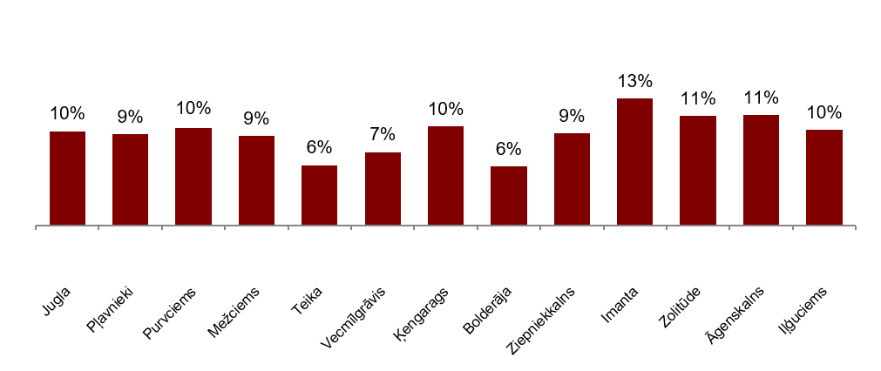

Источник: ARCO REAL ESTATE

В августе средняя цена на серийные квартиры выросла до 972 EUR/м². Цены в среднем были на 40% ниже, чем 1 июля 2007 года, когда средняя цена серийной квартиры без ремонта достигла самой высокой отметки за все время – 1620 EUR/м².

Динамика средней цены на серийные квартиры в крупнейших рижских микрорайонах, EUR/м²
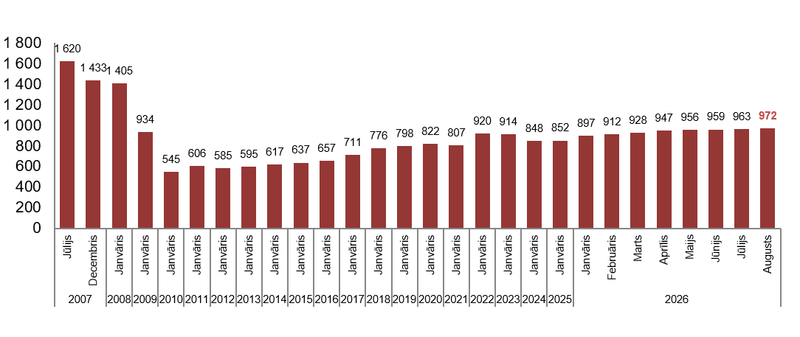

Источник: ARCO REAL ESTATE

Изменения цен на серийные квартиры в рижских микрорайонах, %

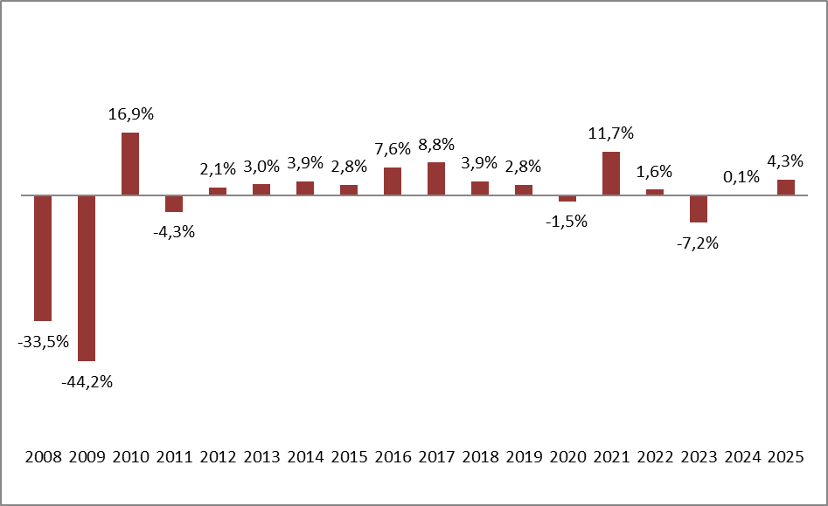

Источник: ARCO REAL ESTATE

Средняя цена одного квадратного метра серийных квартир в августе выросла на однокомнатные (+0,9%), двухкомнатные (+1,2%), трехкомнатные (+1,1%) и четырехкомнатные квартиры (+0,7%). С начала этого года наиболее значительно выросли цены на двухкомнатные квартиры (+10,4%).

Средние цены на серийные квартиры в микрорайонах Риги по числу комнат, EUR/м²

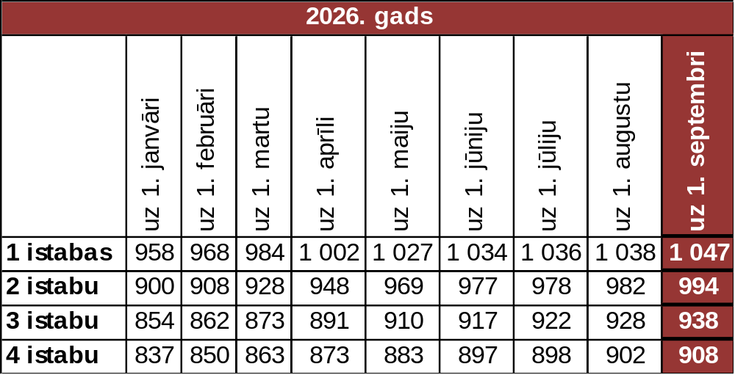

Источник: ARCO REAL ESTATE

По сравнению с предыдущим месяцем в августе предложение квартир в Риге сократилось на 1%. Число предложений в крупнейших микрорайонах Риги, проанализированных «ARCO REAL ESTATE», также уменьшилось, а именно на 4%. По сравнению с августом 2025 года предложение квартир в августе этого года в целом было меньше: общее число предложений квартир было меньше на 8%, а предложение квартир в крупнейших микрорайонах – на 18% меньше.

Динамика предложения квартир в Риге

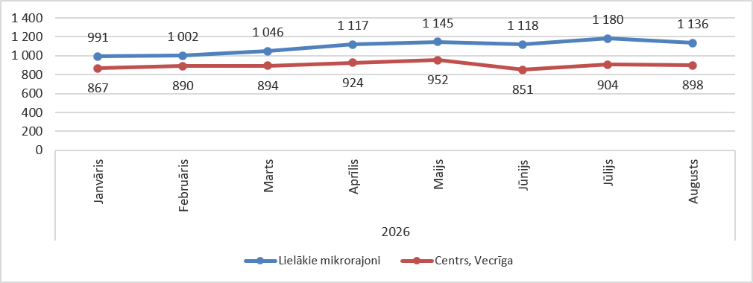

Источник: ARCO REAL ESTATE

Обобщив число предложений квартир в рижских микрорайонах, можно сделать вывод, что больше всего предложений в августе по-прежнему было в Агенскалнсе, а меньше всего – в Болдерае.

Число предложений квартир в Риге на конец августа 2026 года

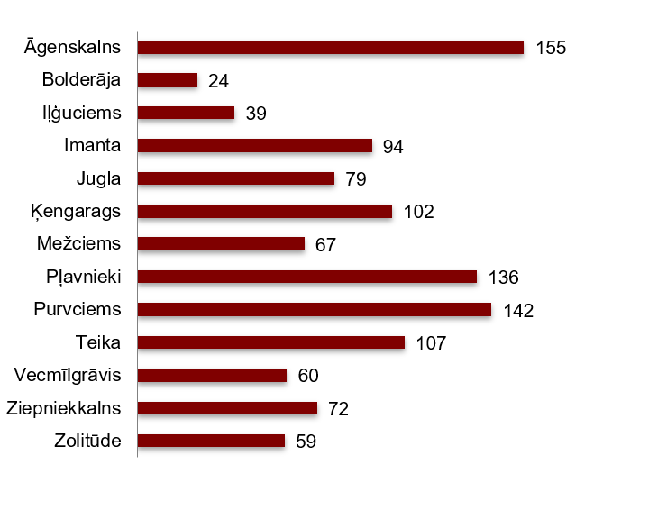

Источник: ARCO REAL ESTATE

В августе в крупнейших рижских микрорайонах число предложений квартир как увеличивалось, так и уменьшалось. Тем не менее, в целом число предложений было меньше, чем в предыдущем месяце. Наиболее значительно число предложений в августе выросло в Золитуде (+23%), а наиболее существенно уменьшилось в Ильгюциемсе (-35%).

При анализе числа предложений пропорционально размеру микрорайона, а именно по числу жителей, наибольшее предложение в августе установлено в Агенскалнсе, а в Ильгюциемсе число предложений было пропорционально наименьшим.

Предложение квартир пропорционально размеру микрорайонов Риги в августе 2026 года

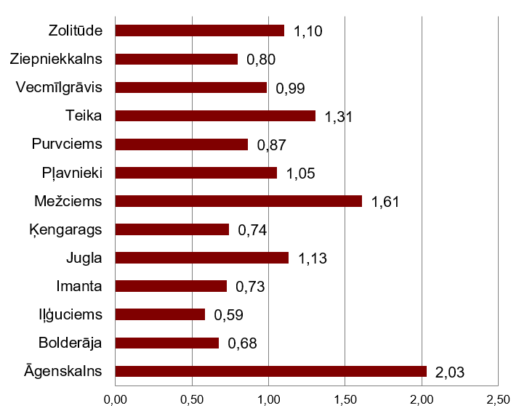

Источник: ARCO REAL ESTATE

В августе в рижских микрорайонах можно было наблюдать изменения цен на серийные квартиры. Во всех крупнейших микрорайонах Риги можно было наблюдать рост средней цены на квартиры. Наиболее существенный рост средней цены наблюдался в Кенгарагсе, Золитуде и Агенскалнсе, где цены в течение месяца выросли на 1,6%. В других микрорайонах Риги рост цен также был более значительным, чем в предыдущие месяцы.

Изменения средних цен на серийные квартиры в рижских микрорайонах за кв.м, %

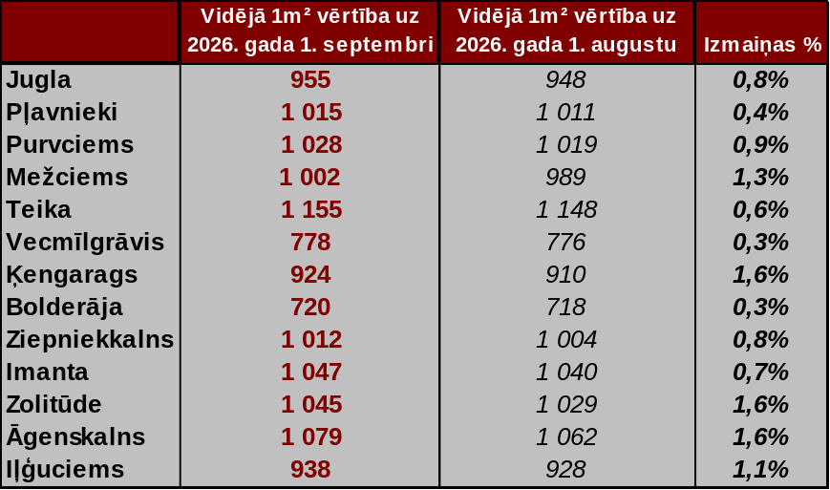

Источник: ARCO REAL ESTATE

В августе 2026 года цены на серийные квартиры по сравнению с началом 2026 года были выше во всех крупнейших микрорайонах Риги. Самая высокая средняя цена за квадратный метр квартиры была на Тейке, а самая низкая – по-прежнему в Болдерае.

Средние цены на серийные квартиры в рижских микрорайонах, EUR/м²
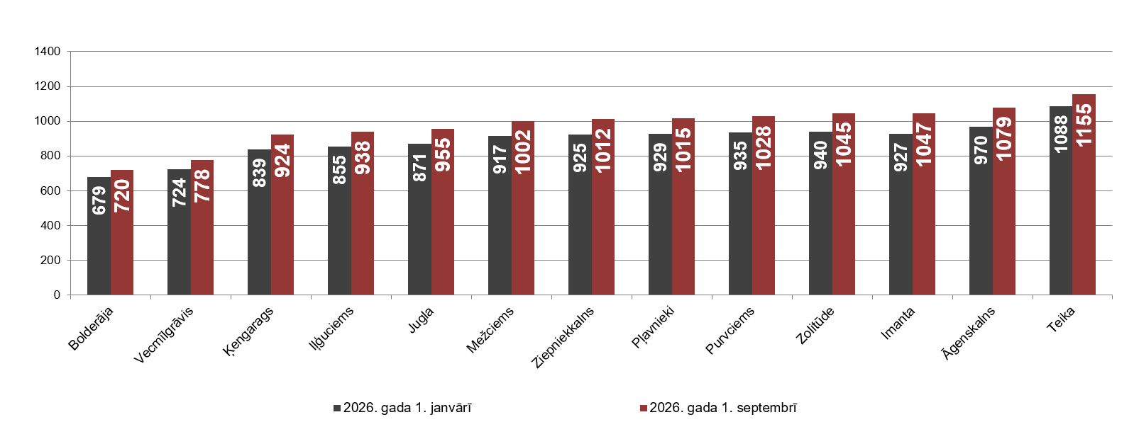

Источник: ARCO REAL ESTATE

Самые высокие цены на серийные квартиры в августе сохранялись на Тейке, где средняя цена за один квадратный метр выросла до 1155 EUR/м². Самая низкая средняя цена за один квадратный метр в августе наблюдалась в Болдерае – 720 EUR/м², где она также выросла по сравнению с предыдущим месяцем.

Средние цены на серийные квартиры в рижских микрорайонах на 1 сентября 2026 года, EUR/м²
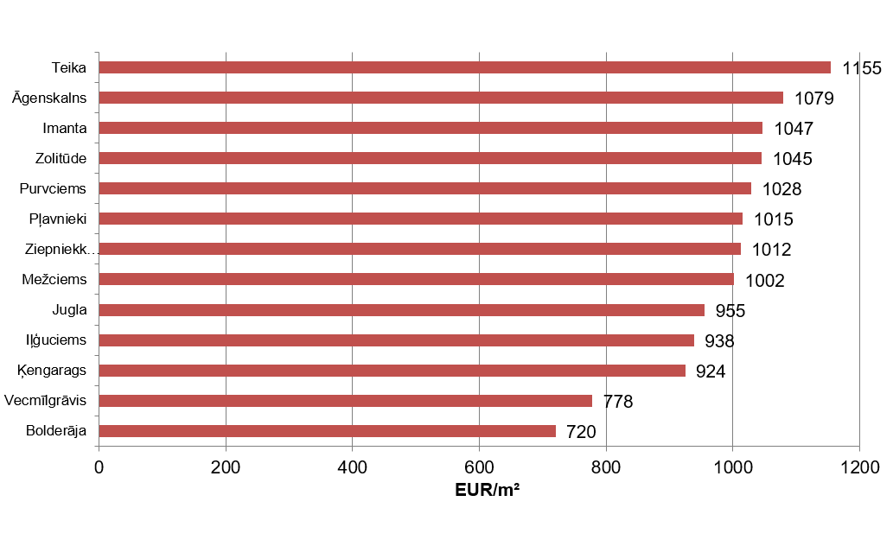

Источник: ARCO REAL ESTATE

В августе самыми дорогими по-прежнему были квартиры в домах 119-й и 104-й серии, где цены на двухкомнатные квартиры в удовлетворительном состоянии колебались от 58 000 до 62 000 евро в зависимости от местонахождения. В свою очередь, самыми дешевыми были дома литовского проекта, где цены на двухкомнатные квартиры колебались от 34 000 до 49 000 евро, и хрущевки, где цены на двухкомнатные квартиры колебались от 33 000 до 50 000 евро в зависимости от микрорайона.

Цены на двухкомнатные квартиры в рижских микрорайонах по сериям в августе 2026 года, EUR
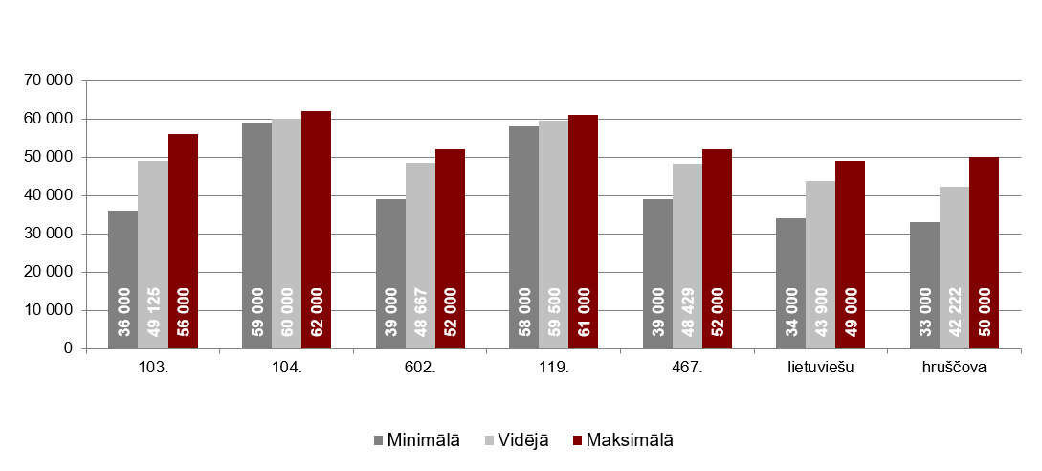

Источник: ARCO REAL ESTATE

Рынок квартир в окрестностях Риги

Огре

В августе 2026 года цены на серийные квартиры в Огре выросли на 0,6%. Средняя цена одного квадратного метра квартир выросла до 913 EUR/м². В августе цены на квартиры в Огре были на 11% выше, чем в начале 2026 года.

Динамика средней цены на серийные квартиры в Огре, EUR/м²

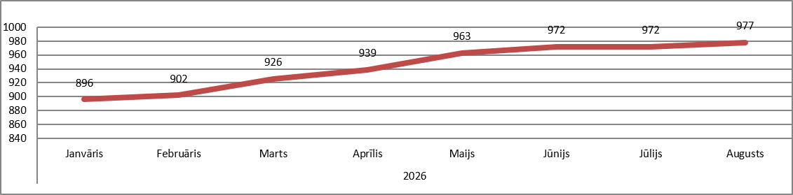

Источник: ARCO REAL ESTATE

Каугури, Юрмала

В Каугури цены на серийные квартиры в августе 2026 года выросли на 0,5%. Средняя цена серийных квартир в августе составляла 887 EUR/м². С начала 2026 года цены на квартиры в Каугури выросли на 7%.

Динамика средней цены на серийные квартиры в Юрмале, Каугури, EUR/м²

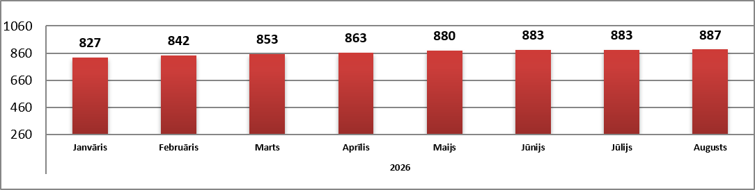

Источник: ARCO REAL ESTATE

Саласпилс

В Саласпилсе цены на квартиры в августе 2026 года выросли на 0,6%. Средняя цена за один квадратный метр квартир выросла до 913 EUR/м². В августе цены на серийные квартиры в Саласпилсе были на 8% выше, чем в начале этого года.

Динамика средней цены на серийные квартиры в Саласпилсе, EUR/м²

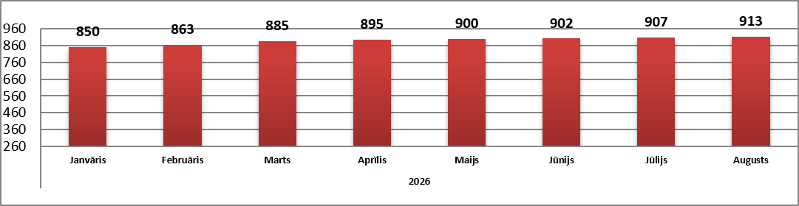

Источник: ARCO REAL ESTATE

Елгава

В Елгаве цены на квартиры в августе 2026 года не изменились. Средняя цена серийных квартир в августе в Елгаве составляла 800 EUR/м². Цены на квартиры в Елгаве в августе были на 4% выше, чем в начале 2026 года.

Динамика средней цены на серийные квартиры в Елгаве, EUR/м²

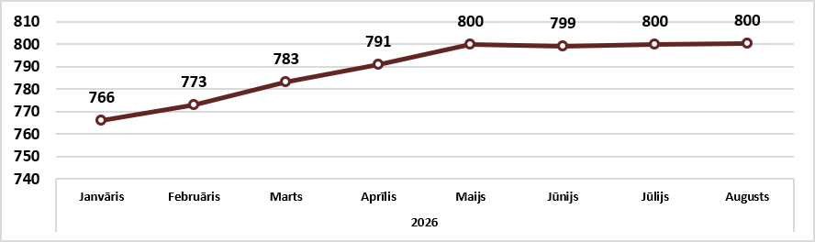

Источник: ARCO REAL ESTATE

